Pressemitteilung

Unternehmensgruppe auf Wachstumskurs
Sauer Compressors akquiriert schwedischen Vertriebspartner Söders Maskinservice
Kiel, 16. Januar 2024. Der Kieler Kompressorenhersteller Sauer Compressors hat mit Wirkung vom 1. Januar 2024 seinen schwedischen Vertriebspartner Söders Maskinservice AB übernommen. Mit der 100-prozentigen Unternehmensakquisition soll die Marktpräsenz von Sauer Compressors in den nordischen Ländern weiter ausgebaut werden. Das neue Mitglied der Unternehmensgruppe wird zukünftig als Sauer Compressors Nordics AB auftreten.
Sauer Compressors ist der weltweit führende Hersteller von Hochdruck-Kolbenkompressoren für alle Gase und Drücke bis zu 500 bar für Schiffbau, Marine, Industrie und Offshore. In Schweden wird die Unternehmensgruppe bereits seit über 15 Jahren von Söders Maskinservice mit Standorten in Oskarshamn und Kalmar vertreten. Zum Angebot des 1988 gegründeten Familienunternehmens zählen Komplettlösungen in den Bereichen Hydraulik, Luft- und Gaskompressortechnik sowie Filtration. Es werden Kunden unterschiedlicher Branchen von Industrie bis Schifffahrt bedient. Das Geschäft umfasst neben dem Vertrieb auch Installation, Service sowie Wartung der Systeme. Die wichtige Hydrauliksparte bleibt nach der Unternehmensakquisition mit der Bezeichnung Söders Hydraulics exklusiv für den schwedischen Markt erhalten.
Alle Mitarbeiter bleiben im Unternehmen
„Durch die Übernahme des erfolgreichen Unternehmens Söders Maskinservice können wir vom Know-how unserer schwedischen Kollegen profitieren und die Präsenz in Schweden und den nordischen Ländern stärken“, kommentiert Sauer Compressors CSO Dirk Slottke. Der bisherige Eigentümer Mats Söder sowie alle Mitarbeiter bleiben bei Sauer Compressors Nordic AB beschäftigt, das nun der weltweit 15. Standort der Sauer Compressors Group ist.

Sauer Compressors ist eine deutsche, mittelständische Unternehmensgruppe mit 15 internationalen Gesellschaften. Das Unternehmen blickt auf eine 140-jährige Geschichte und über 90 Jahre Erfahrung in der Kompressorentechnik zurück. Der Fokus liegt heute auf der Entwicklung, Fertigung und dem Vertrieb von ölgeschmierten sowie ölfreien Mittel- und Hochdruckkompressoren für Anwendungen in den Bereichen Schifffahrt, Industrie, Offshore und Marine. Die vier Produktlinien SAUER, HAUG, GIRODIN und EK konzentrieren sich dabei auf spezifische Bereiche. Die Produktlinie SAUER umfasst ölgeschmierte Hochdruckverdichter für unterschiedlichste Anwendungen, während HAUG für ölfreie und hermetisch gasdichte Verdichter steht. Die Linien GIRODIN und EK bieten Spezialkompressoren für den Marinemarkt. Die modernen Hubkolbenkompressoren zur Verdichtung von Luft sowie einer Vielzahl von Gasen erreichen dabei Drücke von 20 bis 500 bar(ü). Neben Standardprodukten werden für jeden Anwendungsbereich individuell angepasste Lösungen für Einzelkunden, OEMs und weltweit agierende Unternehmen angeboten. Mit einem weltweiten Netz aus Vertretungen und Partnern ist Sauer immer ganz nah am Kunden. Durch die Ergänzung des Kompressorenprogramms mit hochwertigem Zubehör, Ingenieursdienstleistungen, Montagen und Servicekonzepten ermöglicht Sauer komplette Systemlösungen bis hin zur schlüsselfertigen Komplettanlage.
Weitere Informationen unter: https://www.sauercompressors.com
Textumfang: 3.270 Zeichen inkl. Leerzeichen
Kontakt Sauer Compressors:  William Koester  Marketing & Communication  J. P. Sauer & Sohn Maschinenbau GmbH  Brauner Berg 15  24159 Kiel, Germany  T +49 431 3940-0  E William.koester@sauercompressors.de | Pressekontakt:  Holger Werner  Azet PR – International Public Relations GmbH  Consulting/Editorial Services  Wrangelstraße 111  20253 Hamburg  T +49 40 41 32 70-33  E werner@azetpr.com

Folgendes Bildmaterial liegt dieser Presseinformation bei:

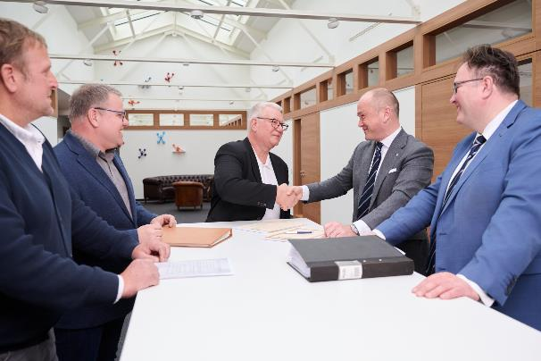
v. l.: Tommy Sjöberg (Technischer Leiter Sauer Compressors Nordics), Anders Jacobi (Bereichsleiter Hydraulik Sauer Compressors Nordics), Mats Söder (CEO Sauer Compressors Nordics), Hendrik Murmann (CEO Sauer Compressors Gruppe) und Dirk Slottke (CSO Sauer Compressors Gruppe) freuen sich auf die Fortsetzung der guten Zusammenarbeit unter dem Dach der Sauer Compressors Gruppe. (© Sauer Compressors)

